【 発 行 】


自治労渡島地方本部
執行委員長 川村 哲也
〒041-0806
函館市美原4-6-16
TEL 0138-34-2357
FAX 0138-34-2358

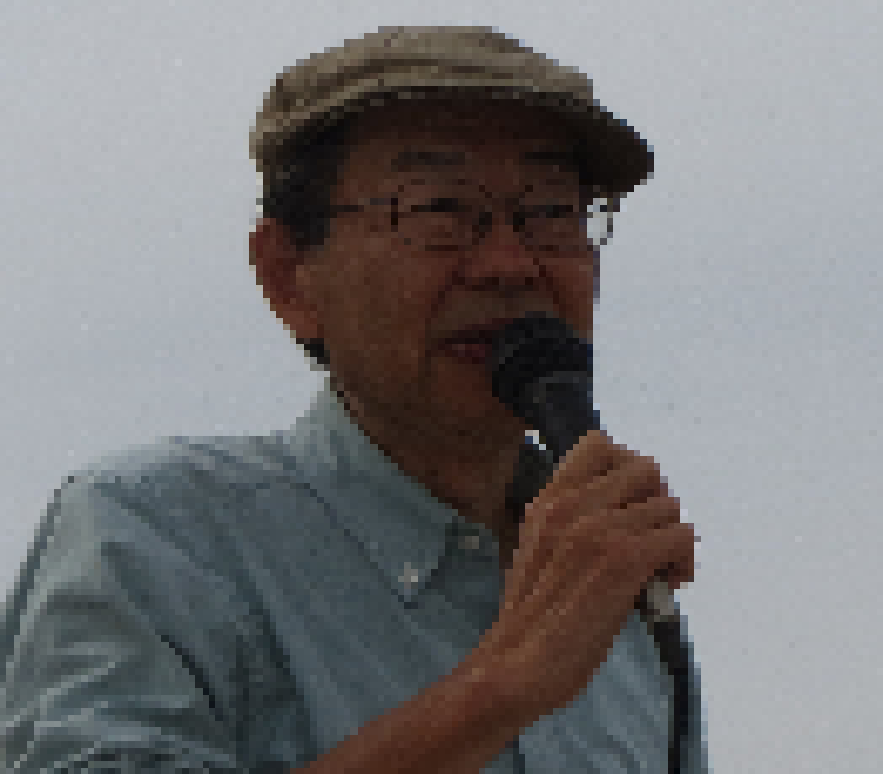
呼びかけ人である、北海道大学名誉教授の小野有五さんからは、泊原発は、事故が起きた場合、西風により内陸部に多くの放射性物質が流れてきて汚染されることになる。それを阻止するためにも廃炉を目指しましょうとの発言がされた。
原発のない世界を目指して
泊原発の再稼働を阻止しよう！ さようなら原発北海道集会
１０月５日、岩内町にて、『さようなら原発北海道集会inいわない』が開催され、道南地域平和運動フォーラムからはバス３台で約100人が参加した。

集会会場
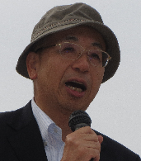
同じく、呼びかけ人である、北海道生協連合会会長理事の麻田信二さんからは、北海道には、省エネルギーを目指す条例がある。北海道知事はその前文に記載されている主旨から脱原発を目指すべきであるとの発言がされた。
小野 有五さん
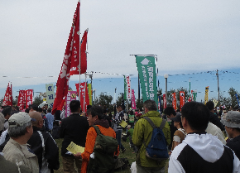

麻田 信二さん
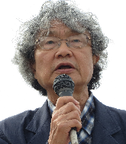
さようなら原発１０００万人アクション呼びかけ人である鎌田慧さんからは、今現在日本の全ての原発が停止しているが、原発再稼働は、平和を脅かすことになる。
福島原発事故は小泉元総理の良心を動かし、脱原発の発言をさせた。
企業は、水力発電や風力発電の利用促進を譲歩しながら再稼働を目論んでいる。
今後も脱原発の運動を世論へ広げていくため、自信を持って頑張りましょうと発言がされた。
集会会場
大間原発の問題に３０年間携わってきた奥山さんからこれまでの経過を含めて説明を受けた。
大間原発の建設現場付近は、昆布の良漁場であった。
町の活性化を目指して商工会が誘致をしたが、

鎌田 慧さん
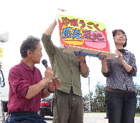
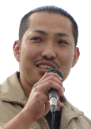
その後、岩内町での、原発立地の歴史を紙芝居により報告があった。漁師の廃業等により、この３０年間で人口が半数となり原発立地での街づくりは出来ないとの発言があった。
地元の酪農家からは、搾乳には、電気が必要であるが、自然エネルギーを活用すべきである。
世界は反原発・脱原発に向かっていると発言された。

斉藤武一さん
大田 学さん
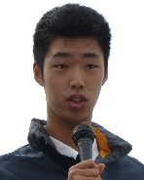
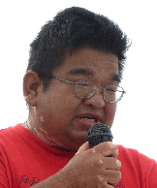
夕張の高校生からは、福島から夕張へ避難した子供たちの母親から、子供たちが、こんなに楽しそうに遊んでいる顔を久しぶりに見たとの声や、外に遊びに出ることも出来ない現実を聞いて、脱原発を目指さなければならないと発言された。
四国からの報告では、愛媛県伊方原発は、埋立地で脆弱な地盤の上に設置されている。
加圧水型の原発が設置されているが、海水

夕張の高校生
井出久司さん
脱原発に向けて運動を推進しよう！
温が、１度上昇している。
海水温の１度は、地上での７度に相当するといわれている。海洋生物への影響は大きく、プランクトン等がショック死をする。
冷水態の北海道の海への影響は相当であると発言された。
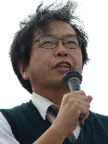
福井県からの報告では、県内に１５基の原発施設があるが、日本でも早くに設置が進み、具体的な対策もとれないまま、住民も原発に対する知識がない中、加速度的に、
原子力発電施設と自然再生エネルギーとしての風力発電施設の混在。
東日本大震災後の日本のエネルギー政策の岐路を示唆しているようであった。
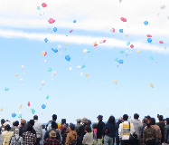
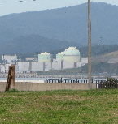
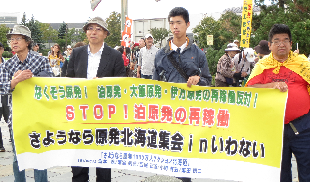
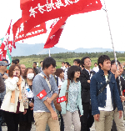
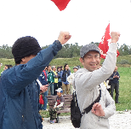
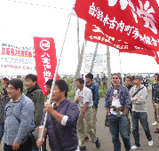
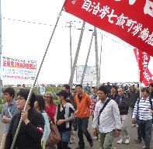
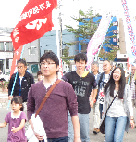
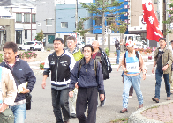
集会会場から見た泊原発は目の前 参加者による風船プロジェクト
林 広員さん
☆集会を終えて☆

集会の会場である岩内町フェリー埠頭緑地から泊原発施設は、直ぐ目の前という近さであった。
泊原発に事故が発生した場合には、風船の実験からも内陸まで被害が及び食料基地としての北海道も壊滅状態となると実感した。
福島第一原発事故から明らかになった原発と人類の共存が不可能なこと、自然に、人間は逆らえないことを学ぶべきである。
そのためには、世論形成含めて地道に運動を続けていかなければなりません。
集会参加のみなさんご苦労さまでした。
が、どこまでの範囲に広がるかを検証するものである。
参加者が飛ばした風船は、勢いよく上昇し、泊原発施設方面に向かって飛んで、消えて行った。
その後、岩内町内でデモパレードを行い今集会を終えた。
設置が進んだ。
今後は、老朽化した施設の廃炉問題も発生する。
福島原発事故を契機に県民の意識も脱原発へ向かっているが、知事は、原発推進派である。地域では、多くが原発関連の交付金や補助金に依存しており、また、原発が、地場産業となっている実態からも、今後は国の政策の転換が必要であると発言された。
その後、集会アピールを全体で確認し、集会終了後、泊原発風船プロジェクトを行った。
参加者がはがきを付けた風船を一斉に会場より飛ばした。
これは、泊原発に事故が発生した場合その被害
林 広員さん

